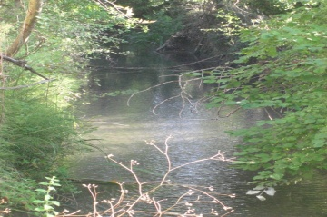
ASSOCIATION SYNDICALE D’ARROSAGE
DE TRAVAILLAN – CAMARET
Issue de la Fusion des associations syndicales de
La Buissonnade, Saint-Jean, Saint-Paul, le Quartier, Plan de Dieu et d’Alcyon
en application de l’ordonnance 2004-632 du 1erjuillet 2004
et du décret 2006-504 du 3 mai 2006.

Procès-verbal de l’Assemblée Générale du 9 Mars 2023

L’assemblée des propriétaires de l’Association Syndicale d’Arrosage de Travaillan Camaret
s’est réunie le 9 Mars 2023 conformément à la convocation ci jointe.

La Présidente Mme Patricia Lispal remercie Mme le Maire - Mr le Maire, ainsi que les propriétaires membres du comité syndical de leur présence.
Elle informe les membres qu’ils ont été convoqués ce jour pour participer à l’Assemblée de Propriétaires conformément aux statuts. Elle indique que si le quorum n’est pas atteint à la première convocation, la deuxième assemblée convoquée ce même jour, une heure plus tard, pourra délibérer sans condition de quorum.

Elle ouvre la séance à 15h et constate que quorum 1367 voix n’est pas atteint.
Le décompte donne : 250 voix présentes et représentées sur
- 1967 Adhérents pour 2716 voix

La présidente décide d’ouvrir la séance de la deuxième convocation à 16h.
Les délibérations peuvent être prises sans quorum.

La Présidente rappelle l’ordre du jour de l’assemblée :

- Nomination d’un secrétaire de séance
- Non lecture du compte rendu de l’assemblée générale de 2021 et 2022 car c’est la première
- Rapport financier de l’exercice 2022
Comptes Administratifs, Comptes de Gestion 2022 et Budget 2023
- Travaux exécutés 2022 et prévisions 2023
- Questions diverses

La Présidente demande aux membres de l’assemblée de bien vouloir nommer un secrétaire de séance.
Mme MEUNIER Annie se propose et acte pour secrétaire de séance.

LE RAPPORT FINANCIER 2022

Mme Guevara présente le rapport financier selon état de consommation et réalisation du TP

- Section de fonctionnement :
- Recettes : 33 101.20 €
- Dépense : 30 858.64 €
Soit un excédent : 2 242.56 €
  - Section d’Investissement la Buissonnade :
- Recettes : 4 709.50 €
- Dépenses : 4 709.50 €
- Soit un résultat de clôture : 0€

Compte tenu du résultat excédentaire de l’exercice antérieur de 60 387.50 € le résultat de clôture de l’exercice s’élève à 62 630.16 €
Résultat de clôture du fonctionnement bénéficiaire : 62 630.16 €

Proposition du Budget à l’identique à savoir que nous avons programmés des Travaux
à hauteur de :
  - 6 devis détaillés pour une valeur totale de : 17 556.00 € HT
  - Budget global pour 2023 : 98 714.80 €

Elle propose de passer au vote des comptes 2022 et budget 2023 –

Contre : 0 voix
Abstentions : 1 voix
Pour : .. 249 voix
Rapport et Budget adoptés à l’unanimité.

RAPPORT D’ACTIVITE 2022

Mme la Présidente présente les différents travaux effectués durant l’année 2022, à savoir :
Faucardage et élagage effectués par les entreprises :

Cout global pour l’année 2022 : 17 374.20 €

Suite à une réunion avec la Chambre d’ Agriculture : Déclaration annuelle eaux : débits, surfaces, volumes, échelles, ect…)
  - Présentation de la visite de la chambre d’agriculture pour les échelles et estimation de la déclaration – propose un rdv afin de contrôler sur place début d’année.
      - Cout pour l’année 2021 : soit : fonctionnement : 90.38 €
      - Prévision volume d’eau pour 2022 : 141 696 m3

Pour toutes questions particulières les propriétaires sont invités tel que mentionné sur la convocation à se rapprocher du bureau le matin avec un rendez-vous si possible

Prévisions des travaux pour 2023 :
Il est proposé de prévoir des travaux : 17 556.00 € ht (devis en cours)
Détail des lieux à intervenir -

Mise en place d’un devis pour faire la réalisation de 3 Courbes de tarage d’échelles limnimétrique : CRIAM Sud : 2 805.60 €
Changement d’une échelle et déplacement d’une autre –
Intervention de Mr Auriach Hervé qui est sur le terrain régulièrement pour des urgences avec les services techniques-

Questions diverses :

Comme convenu lors de la réunion des membres de bureau 23 février 2023,
En fonction du statut Mme La présidente confirme que les membres du bureau
sont élus pur 4 ans

Il a été envoyé par courrier les besoins en eaux pour 2023 -

Petit rappel de la tarification de 2022 elle sera revue pour 2023

Intervention de :
Mme le Maire de Travaillan :
Pas de remarques, souhaite que tout fonctionne au mieux pour les arrosant l’eau est
Vitale pour le village.

Mr le Maire de Camaret,
Remercie l’implication des membres de l’Asa et souhaite une pérennité pour le partage
Des eaux et l’entretien des réseaux.
Précise que la commune est toujours présente en cas de besoin.

Fait à Camaret sur Aygues le 9 Mars 2023

Secrétaire de séance La Présidente
Madame Lispal Patricia

Rappel de la Tarification en 2022
Décision sur le tarif du rôle 2022 pour « les Arrosants »
-Taxe d’entretien (bordure des ruisseaux) devient
* Environnementale à 10€ / Adhérent.
* Taxe Entretien 30 € + 10 €
* Taxe Jardin 50 € + 10 € +30 €
* Taxe d’Arrosage Individuelle a été crée par Propriétaire avec Me la Présidente.
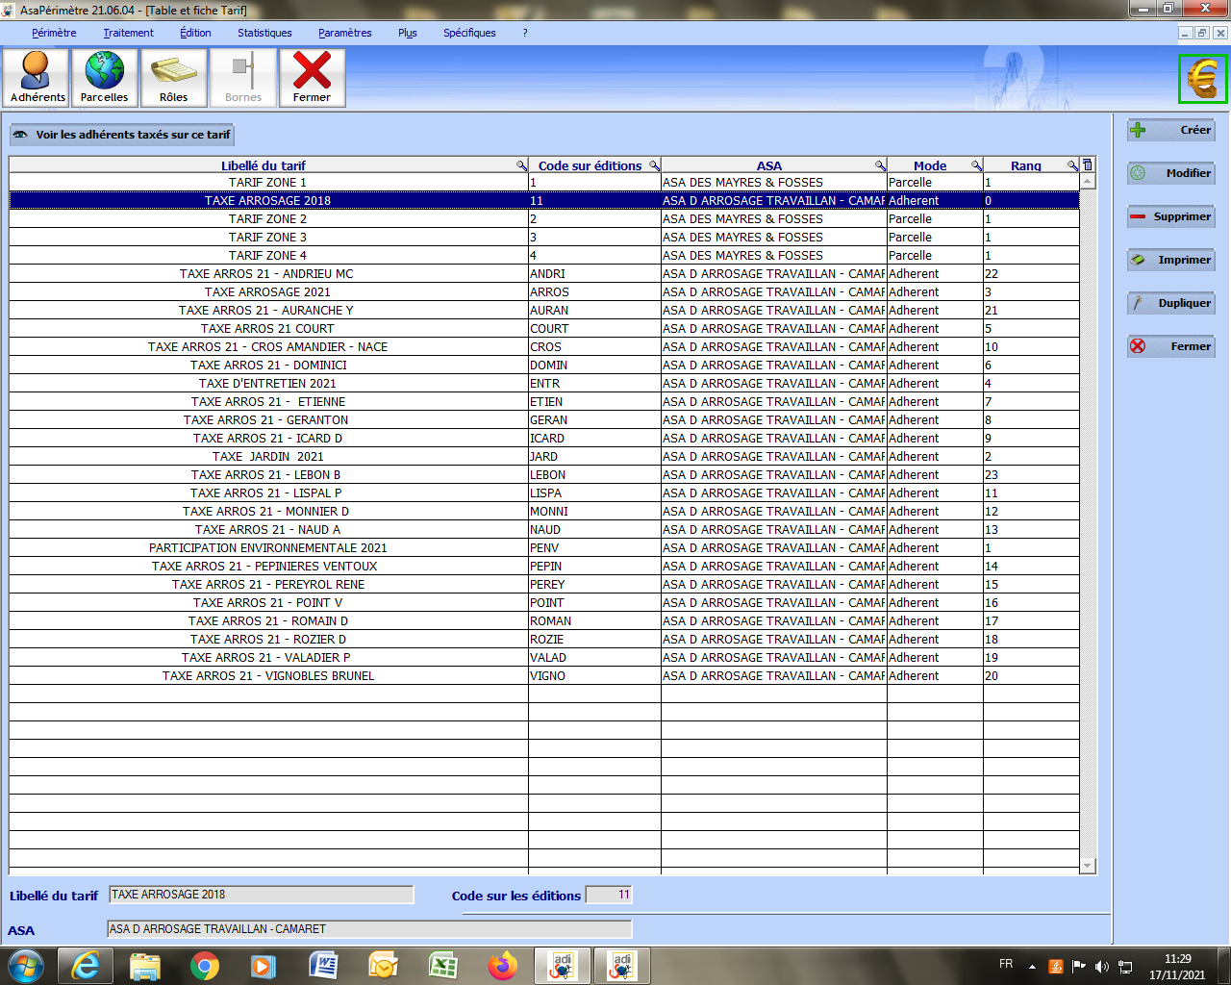

Je rappelle les taxes élaborées et votées qui ont été appliquées sur le rôle 2022

Tour d’arrosage et règlement intérieur
Pas encore d’actualité, à revoir avec le règlement intérieur, proposé de récupérer des règlements d’autres Asa pour exemple.
Demandes de Distraction du périmètre
On laisse le périmètre en l’état, il vaut mieux le mettre à zéro plutôt que de le supprimer.

